Juntura abrupta dopajes del lado al otro en forma abrupta

No hay campo eléctrico en QNRS ni variación de campo eléctrico, si curvatura

Bni, los mayoritarios no varían considerablemente en las qnrs

CCE para usar boltzman, el equilibrio se rompe pero es casi en equilibrio

W<<L diodo corto (no hay recombinación en las QNRs)

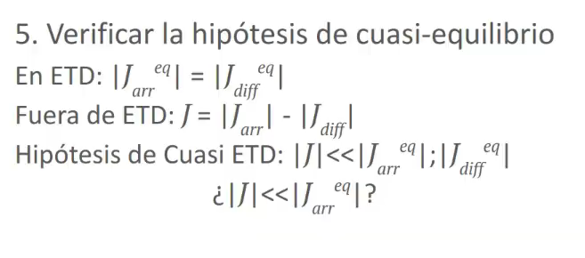

Esta ultima dice que siguen siendo muy parecidas las corrientes

La ultima pregunta es porque de la jarr saco la Em

Si hay una variación de concentración de mayoritarios hay una corriente de difusión de mayoritarios

10. hay componente de arrastre de minoritarios, y estoy en hbni, con el EQnr np, la jarr de minoritarios es mucho menor a la de difusión calculada en 4

como Earr es bajo con respecto a E0 se puede despreciar la corriente de arrastre de minoritarios